Кардакова Наталья Владимировна, учитель-логопед
ГБДОУ №3 присмотра и оздоровления
Красногвардейского района
Социально-коммуникативное развитие детей в ходе проектов по социальному партнерству детского сада во Фребелевском обществе Санкт-Петербурга
История
Фрёбелевское общество Санкт-Петербурга, образованное ещё в конце XIXвека в Санкт-Петербурге, членами Фребелевского общества были известные педагоги - новаторы (П.Ф.Лесгафт, К.И.Май), и просуществовавшее до 1918 года возобновило свою деятельность в 2012 году. Фребелевское общество имеет своей целью гармоничное воспитание и развитие детей в рамках идей и концепции немецкого педагога Фридриха Фрёбеля, педагога подарившего миру термин «детский сад».
Фребелевское общество объединяет педагогов из различных детских садов (оздоровительных, компенсирующих, комбинированных, центров развития) Санкт-Петербурга, Ленинградской области и Пскова, реализующих идеи Фребеля в своей педагогической деятельности.
Проекты, организуемые фребеличками (так ласково называют Фребель-педагогов) при поддержке Русско-немецкого центра встреч и АППО дают возможность социального партнерства детских образовательных учреждений города с различными культурно-образовательными организациями города, страны и европейских стран (Германии, Финляндии), вне зависимости от места расположения учреждения. Такое взаимодействие позволяет повысить творческую самореализацию участников образовательного процесса и способствует социально-коммуникативному развитию детей.
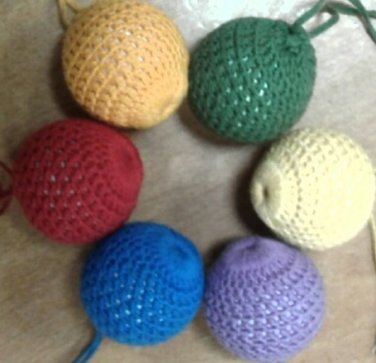
ПРОЕКТЫ
Социально-коммуникативное развитие детей является одним из важнейших направлений педагогической деятельности. Особенности современного социального окружения ребенка, дефицита доброжелательной эмоциональной среды, часто отсутствие речевой культуры взаимоотношений делают это направление деятельности актуальным.
«Социально-коммуникативное развитие направлено на усвоение норм и ценностей, принятых в обществе, включая моральные и нравственные ценности; развитие общения и взаимодействия ребенка со взрослыми и сверстниками;….., формирование уважительного отношения и чувства принадлежности к своей семье и к сообществу детей и взрослых в Организации; формирование позитивных установок к различным видам труда и творчества; формирование основ безопасного поведения в быту, социуме, природе» ФГОС ДО
Ежегодные проекты, организуемые Фребелевским обществом при поддержке Русско-немецкого центра встреч, привлекают к сотрудничеству новых участников. Так при проведение экологического проекта «Собирай и разделяй»(по раздельному сбору мусора),к сотрудничеству были привлечены экологические организации города. Своим опытом по экологическому воспитанию делились немецкие коллеги. В детских садах дети вместе с педагогами и родителями познавали «Экологическую азбуку». Зачем нужно разделять мусор? Как дать вторую жизнь старой вещи? Почему мусор опасен? Придумывали и рисовали плакаты, участвовали в экоспектаклях, высаживали цветы и учились разделять мусор и вместе с родителями становились участниками экологического движения «Раздельный мусор»
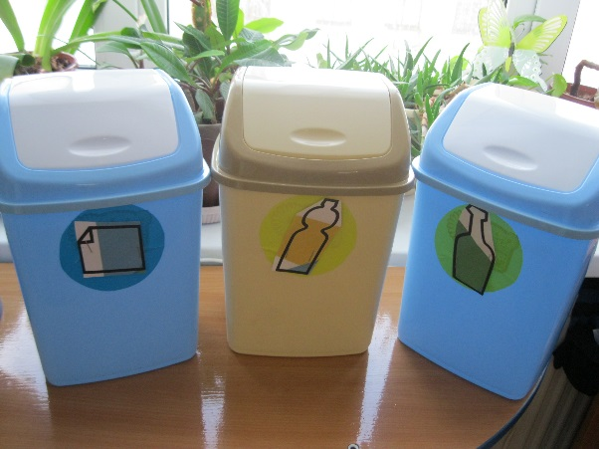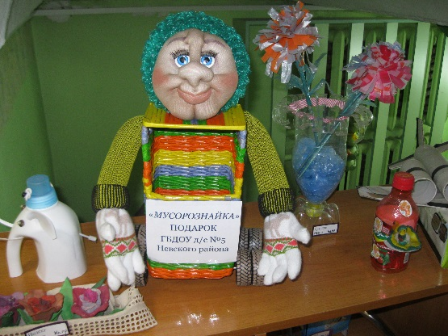
Интересным оказался опыт участия воспитанников детских садов в международном проекте «Эко-Экспо» проводимом Музеем истории религии совместно с музеем стрит-арт и Нарвским городским музеем. Целью проекта было привлечение внимания к экологическим проблемам через создание арт-объектов. Участие детских коллективов в таких мероприятиях позволяет не только развить у детей, педагогов, родителей экологическое сознание, но и научиться действовать, творить в команде, уметь выслушать и поделиться своей точкой зрения, радоваться победам и поддерживать друг друга в трудный момент.
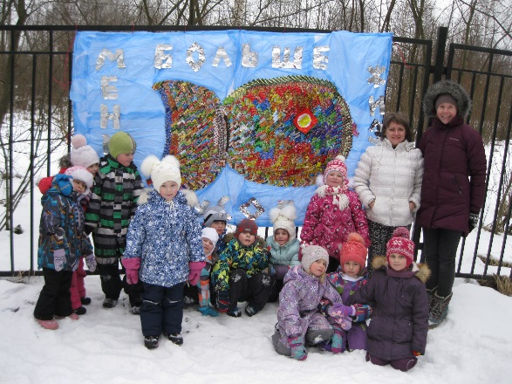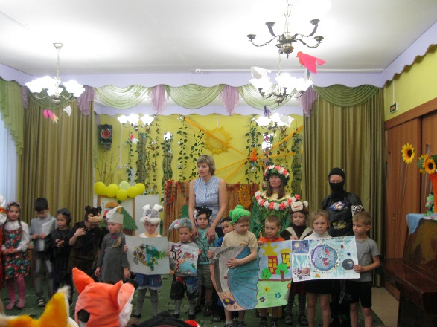

Проект «Игры народов мира» дал возможность поиграть в известные и старые, хорошо забытые игры. Игровая деятельность -ведущая деятельность в детском возрасте. Но окунуться в игровую практику было полезно и педагогам.Удивительный спектакль теневого театра из Мюнхена смогли посмотреть, как взрослые, так и юные участники проекта. Движение «toycrossing» позволил детским садам обменяться игрушками – поделками, сделанными воспитанниками вместе с родителями.
Такие проекты способствуют профессиональному росту всех педагогов и дает возможность ребенку общаться и взаимодействовать со сверстниками и взрослыми объединённых творческим поиском, интересной идеей или, на первый взгляд, простой,но такой важной ИГРОЙ.
Международные проекты, посвященные межкультурным коммуникациям, позволил педагогам России и Германии и Финляндии обменяться накопленным опытом. Педагоги посетили детские сады, на семинарских занятиях активно обсуждали основные направления развития межкультурных коммуникаций, выявляли проблемы, противоречия и пути преодоления. Воспитанники детских садов участников проводили проектную деятельность посвященной этой теме. «Международная кулинарная академия», « Путешествие за 7 морей», « Герб моей семьи»…. - это названия проектов, проводимых с воспитанниками и позволяющих активно привлечь к этой деятельности родителей.
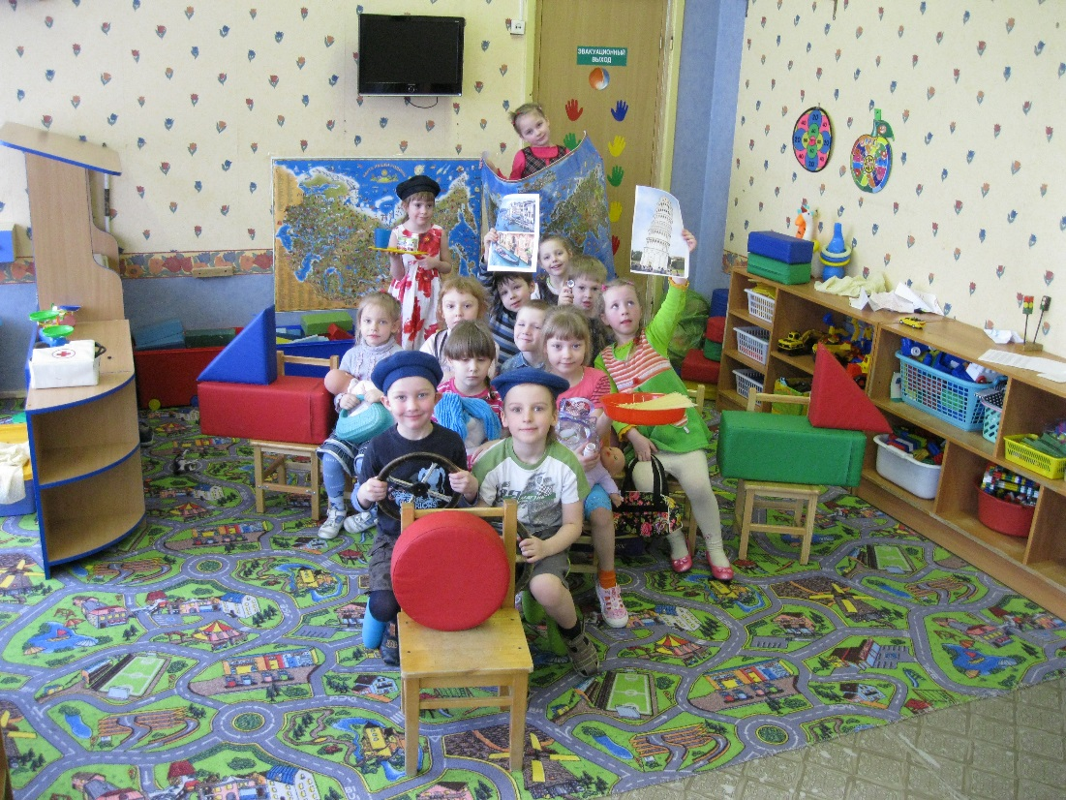
Каждый проект Фребелевского обшества создает условия для расширения культурно-образовательной среды, помогает выстраивать позитивные коммуникации разных социальных групп, формирует представления об основных социальных понятиях: семья, Родина, отношение к природе. Привлечение родителей к проектной деятельности дает возможность более эффективно формировать позитивное взаимодействие в семьях воспитанников.

